Рабочая группа по проекту Закона Республики Казахстан

«О внесении изменений и дополнений в Закон Республики Казахстан

«Об образовании»

28 декабря текущего года состоялась первое заседание рабочей группы по инициированному депутатами Парламента Республики Казахстан проекту Закона Республики Казахстан «О внесении изменений и дополнений в Закон Республики Казахстан «Об образовании».
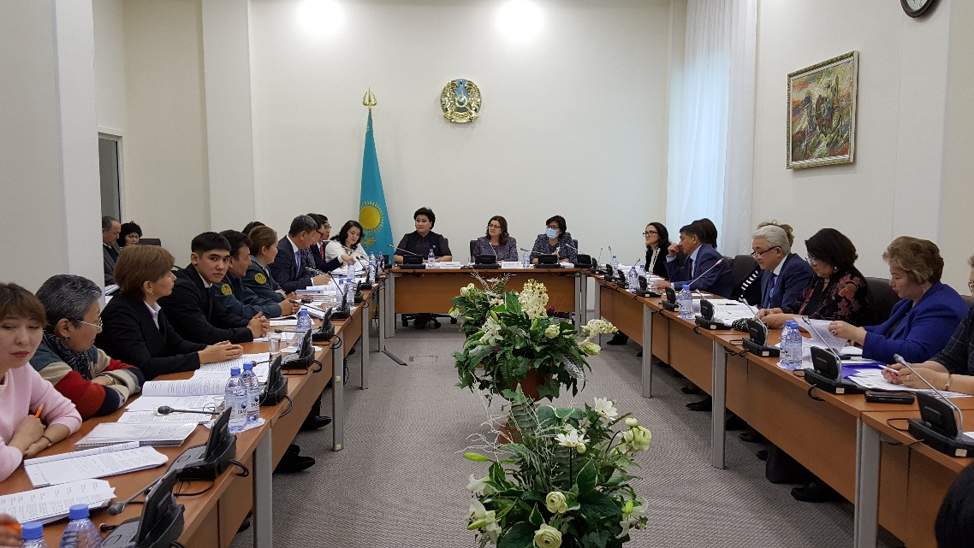
Модератором рабочей группы была депутат Мажилиса Парламента Республики Казахстан, руководитель рабочей группы Наталья Васильевна Жумадильдаева. Кроме этого на заседании рабочей группы участвовали члены рабочей группы с государственных органов и приглашенные эксперты.
С основным докладом выступила один из иницииаторов проекта закона, депутат Мажилиса Парламента Республики Казахстан Бакытгуль Каиржановна Хаменова.
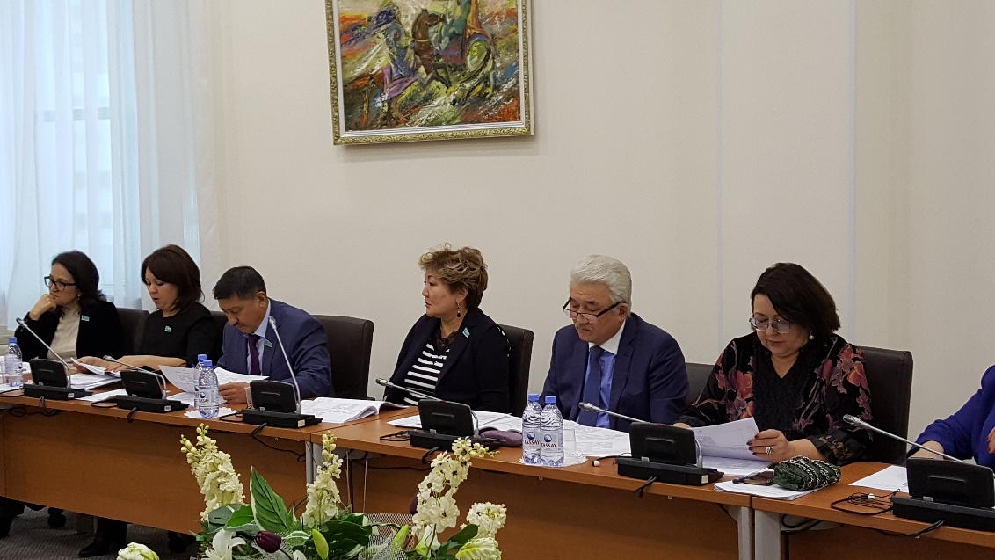
В своем докладе она подчеркнула, что данный проект закона разработан в целях устранения правовых пробелов в законодательстве в области образования, выявленных в процессе правоприменительной практики. В соответствии с Посланием Главы государства к народу Казахстана от 31 января 2017 года «Третья модернизация Казахстана: глобальная конкурентоспособность» с 1 сентября 2017 года дан старт реализации проекта «Бесплатное техническое и профессиональное образование для всех». И для эффективной реализации данного проекта необходимо устранить правовые коллизии в законодательстве в системе технического и профессионального образования.
А также в данном проекте предлагается внести изменения по выдаче документов государственного образца. Подготовка кадров будет осуществляться бесплатно в соответствии с перечнем специальностей ТиПО и модульными программами двухуровневой модели обучения.
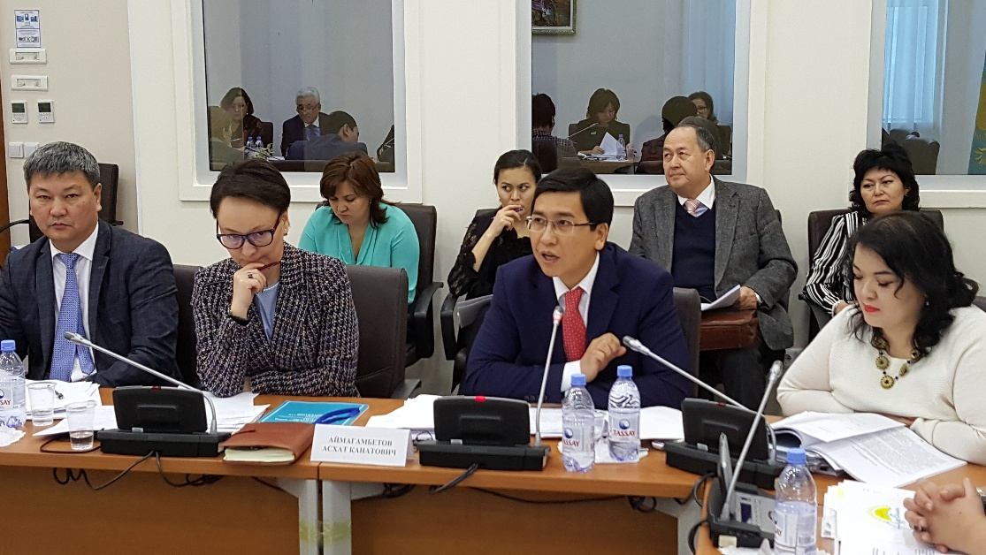
Кроме этого, предлагается исключить ОУПП из итоговой аттестации обучающихся в организациях ТиПО и передать в конкурентную среду. А для устранения правового пробела в законопроекте предлагается включить в некоторые статьи уточнение по уровню после среднего образования, а также создание при учебных заведениях технического и профессионального образования учебно-методических объединений по родственным группам специальностей.
В целях усиления антикоррупционных мер, устранения коррупционных рисков в законопроекте предлагается принимать руководителей в учебные заведения ТиПО на конкурсной основе.
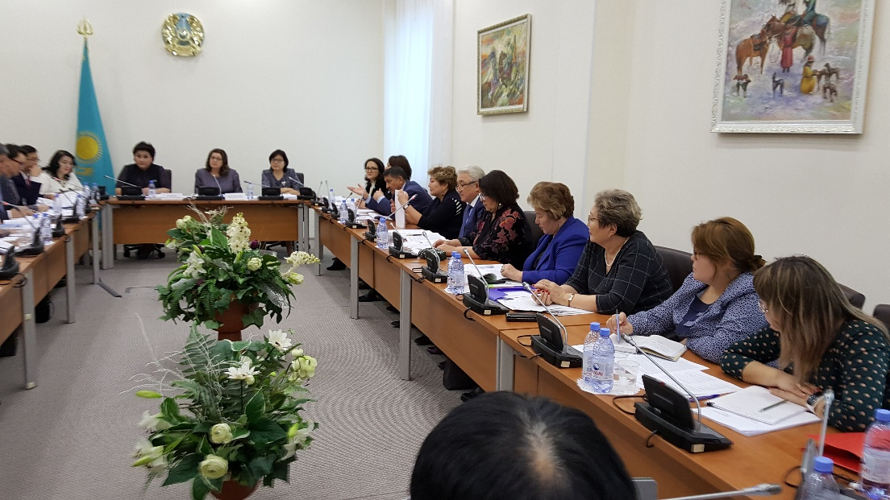
Во время рабочей группы было обсуждение проекта закона и приглашенные эксперты обменивались мнениями.
В конце рабочей группы руководитель рабочей группы, модератор Наталья Жумадильдаева подчеркнула, о что принятие законопроекта не повлечет дополнительных финансовых и экономических затрат, а также все замечания и предложения данные членами рабочей группы и экспертами будут учтены и рассмотрены на дальнейших заседаниях рабочей группы.

